Личные сообщения
Используя функционал «Личные сообщения», можно общаться непосредственно с родителями, учащимися и сотрудниками ОО, выбрав
их из списка пользователей и/или создав групповую беседу на нескольких человек.
Примеры использования функционала раздела «Личные сообщения»:
- получение уведомлений от сотрудников ОО об успеваемости учащегося;
- организация групповой беседы со всеми учащимися и родителями для различного рода оповещений; при организации деятельности и оповещения всех учащихся и их родителей о предстоящих занятиях.
- Для перехода на форму «Личные сообщения» воспользуйтесь любым из способов (Рисунок 1):
- нажмите иконку «Личные сообщения» в блоке профиля пользователя;
- нажмите иконку «Сообщения» в левом вертикальном меню;
- нажмите «Показать еще сообщения» на рабочем столе в разделе «Личные сообщения».
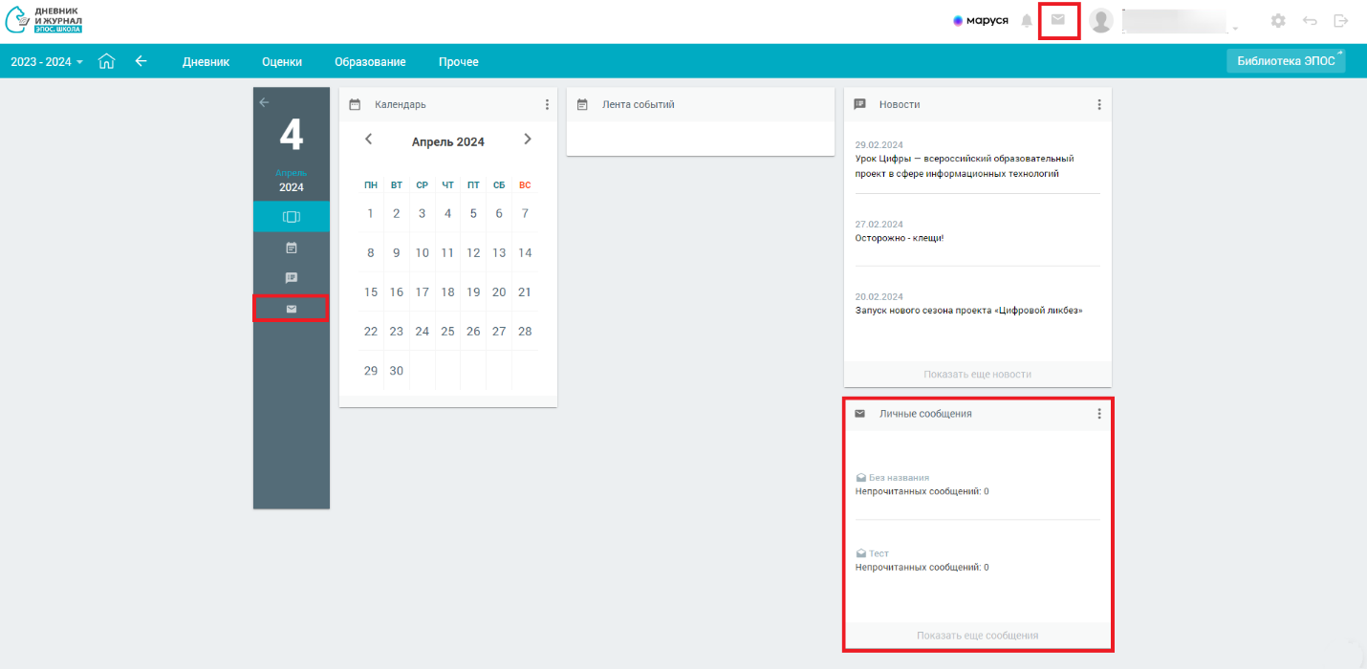
Рисунок 1 – Выбор способа перехода в личные сообщения
Откроется страница «Чаты» (Рисунок 2), на которой отображаются в верхней части чаты VK Мессенджер, в нижней части чаты ЭПОС.
Каждый блок можно развернуть на весь экран при помощи иконок .
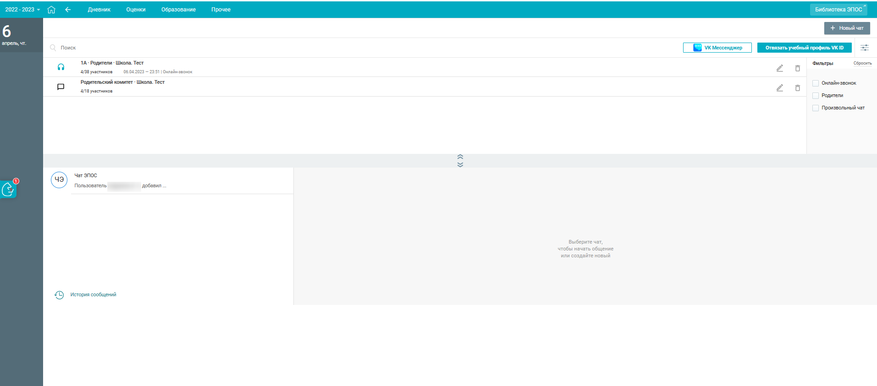
Рисунок 2 - Страница «Чаты»
Блок «VK Мессенджер» (Рисунок 3) позволяет:
- просмотреть перечень чатов, в которых пользователь является участником;
- отфильтровать чаты по типам и по наличию опубликованного онлайн-звонка в чате;
- перейти в VK Мессенджер, для этого пользователю необходимо нажать на кнопку «Перейти в VK Мессенджер» либо на наименование чата или иконку чата , для которого отсутствуют активные онлайн-звонки;
- отвязать пользователя ЭЖД от учебного профиля VK Мессенджер при необходимости, для этого необходимо нажать на кнопку «Отвязать учебный профиль VK ID»;
- перейти к активному онлайн-звонку чата, для этого пользователю необходимо нажать иконку «Онлайн-звонок» либо на наименование чата;
- просмотр списка участников чата и просмотр созданных онлайн-звонков в чате.
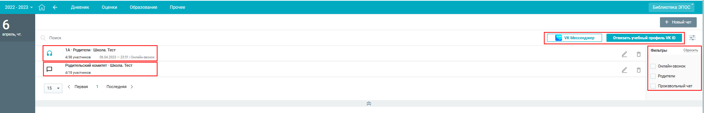
Рисунок 3 - Блок «VK Мессенджер» в развернутом виде

